|  |  |
| --- | --- |
| **Gerb-BMSTU_01** | **Министерство науки и высшего образования Российской Федерации**  **Федеральное государственное бюджетное образовательное учреждение**  **высшего образования**  **«Московский государственный технический университет**  **имени Н.Э. Баумана**  **(национальный исследовательский университет)»**  **(МГТУ им. Н.Э. Баумана)** |

ФАКУЛЬТЕТ «Информатика и системы управления»\_\_\_\_\_\_\_\_\_\_\_\_\_\_\_\_\_\_\_\_\_\_\_\_\_\_\_\_\_\_\_\_\_\_\_\_

КАФЕДРА «Программное обеспечение ЭВМ и информационные технологии»\_\_\_\_\_\_\_\_\_\_\_\_\_\_

**Лабораторная работа № 7**

|  |  |
| --- | --- |
| **Тема \_РЕАЛИЗАЦИЯ АЛГОРИТМА ОТСЕЧЕНИЯ ОТРЕЗКА РЕГУЛЯРНЫМ ОТСЕКАТЕЛЕМ**  **Студент \_Турсунов Ж. Р.\_\_\_\_\_\_\_\_**  **Группа \_ИУ7-46Б\_\_\_\_\_\_\_\_\_\_\_\_\_\_**  **Оценка (баллы) \_\_\_\_\_\_\_\_\_\_\_\_\_\_\_**  **Преподаватель \_Куров А. В.\_\_\_\_** |  |

Москва.

2020 г.

**Цель работы:** Изучение и программная реализация алгоритма отсечения отрезка.

**Входные данные:**  Ввод регулярного отсекателя - прямоугольника. Высветить его первым цветом. Также необходимо обеспечить ввод нескольких (до десяти) различных отрезков (высветить их вторым цветом). Отрезки могут иметь произвольное расположение: горизонтальные, вертикальные, имеющие произвольный наклон. Ввод осуществляется с помощью мыши и нажатия других клавиш.

**Выходные данные:** Пользовательское меню, содержащее поля ввода и холст с конечным изображением. Выполнить отсечение отрезков, показав результат третьим цветом. Исходные отрезки не удалять.

**Ошибочные ситуации:** Программа прекращается, если хотя бы один из входных данных не корректен.

**Теоретическая часть**

Отсечение (внешнее) – операция удаления части изображения, находящегося за пределами некоторой заданной области (отсекателя). Удаление части области внутри отсекателя – стирание.

Отсечение может происходить на плоскости и в 3Д-пространстве. Для его выполнения необходимо задать отсекатель – регулярный или нерегулярный. Регулярные: прямоугольник на плоскости, стороны параллельны осям; параллелепипед в пространстве, грани параллельны плоскостям. Нерегулярные: выпуклые и невыпуклые многоугольники; четырёхгранная усеченная пирамида (правильная).

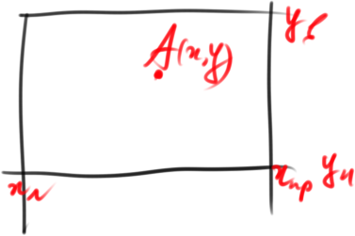

Границы относят к внутренностям области. Точка – лежит либо внутри, либо снаружи. Точка видима, если находится внутри отсекателя и невидима иначе.

Отрезок – полностью невидимый (целиком лежит за пределами отсекателя), полностью видимый (полностью лежит внутри отсекателя), частично видимый (часть отрезка в пределах, часть за). Отрезок полностью видим, если обе вершины расположены в пределах, как определить видимость точки известно. Если обе вершины НЕВИДИМЫ, то отрезок может быть как ПОЛНОСТЬЮ невидимым, так и ЧАСТИЧНО невидимым.

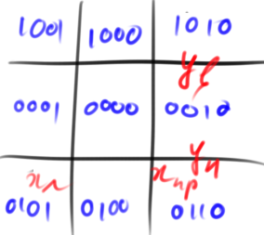

Найдя точку пересечения торезка со стороной, необходимо отбросить невидимую часть. Невидимые отрезки обычно определяются с помощью логического произведения кодов концов. Однако если мы искали точку пересечения с очередной границей, то мы её искали для случая когда она действительно существует;отрезок может закончиться раньше чем дойдёт до пересечения. Значит есть вершина, лежащая в пределах отскателя.

Чтобы легко можно было распознать невидимую часть отрезка, нужно при определении пересечения определить, какая из двух вершин невидимая. Когда точка пересечения найдена, то невидимая вершина де-факто перемещается в эту точку.

**Код программы**

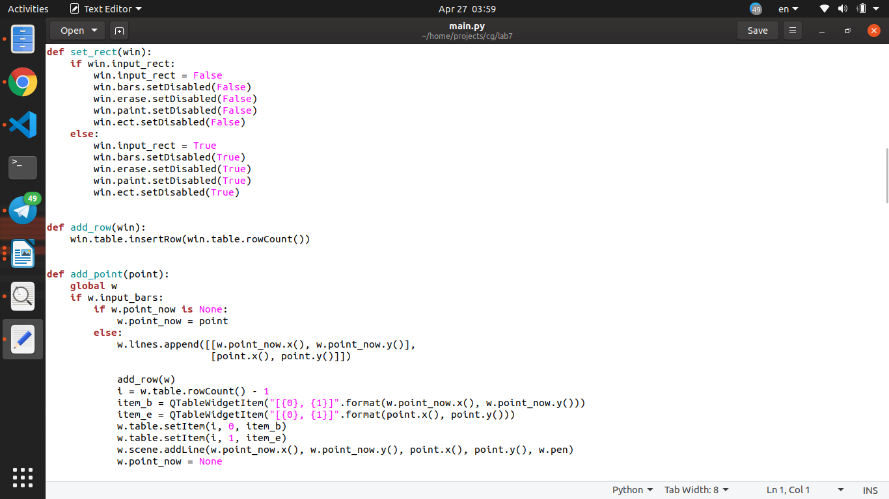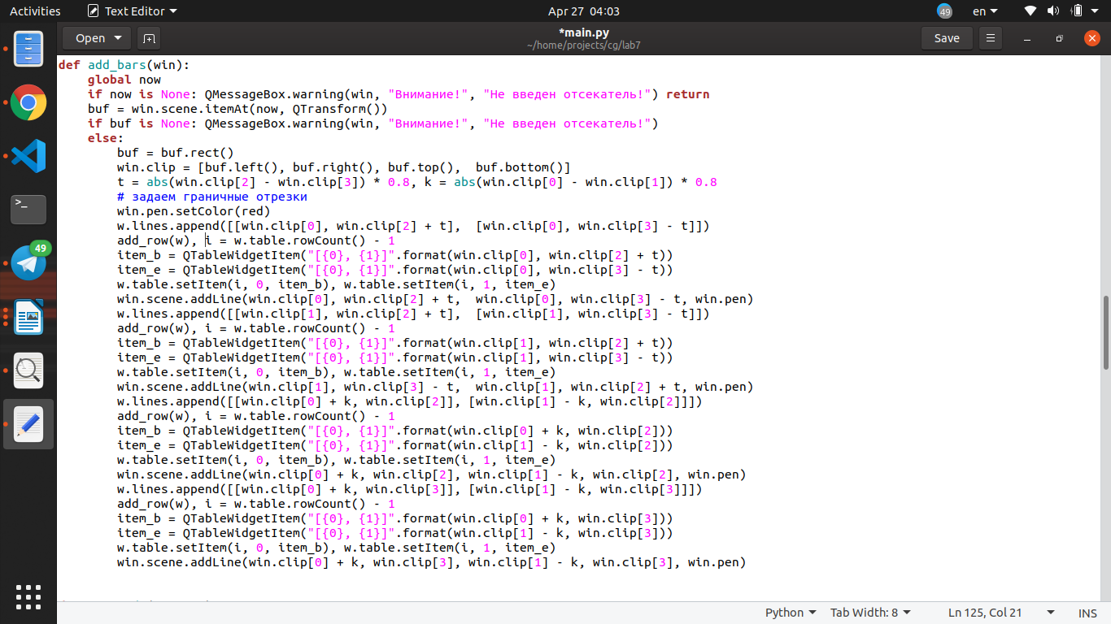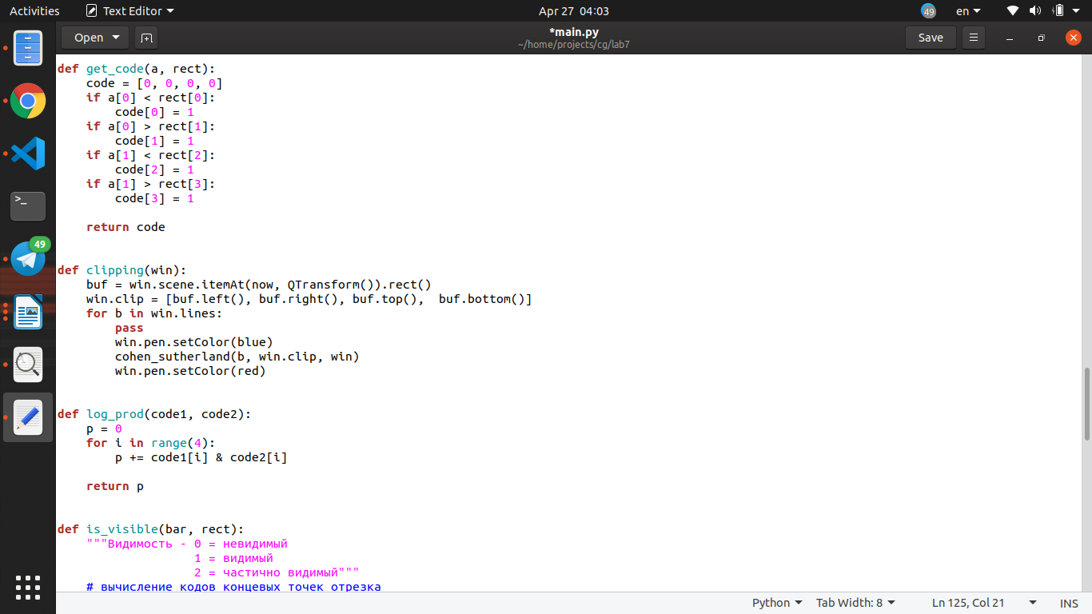

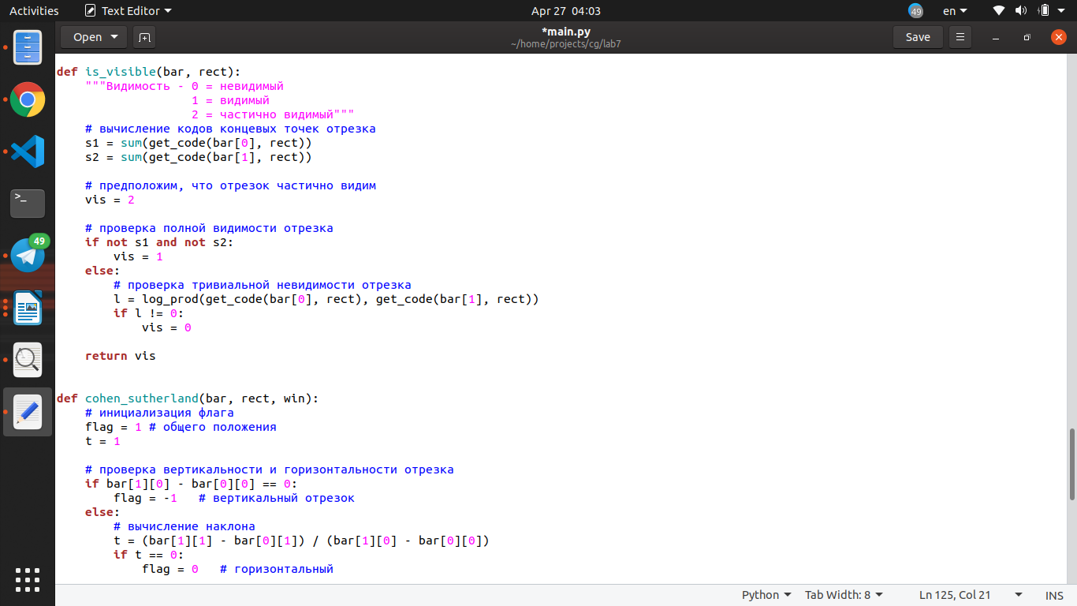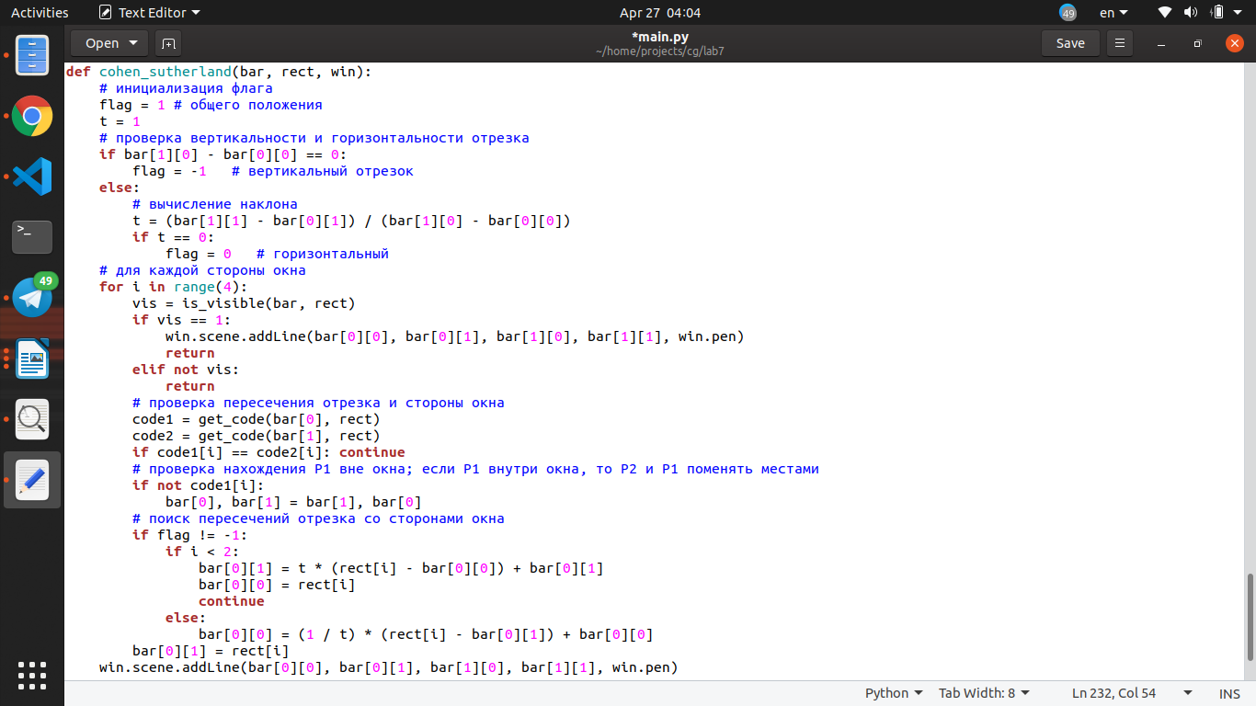

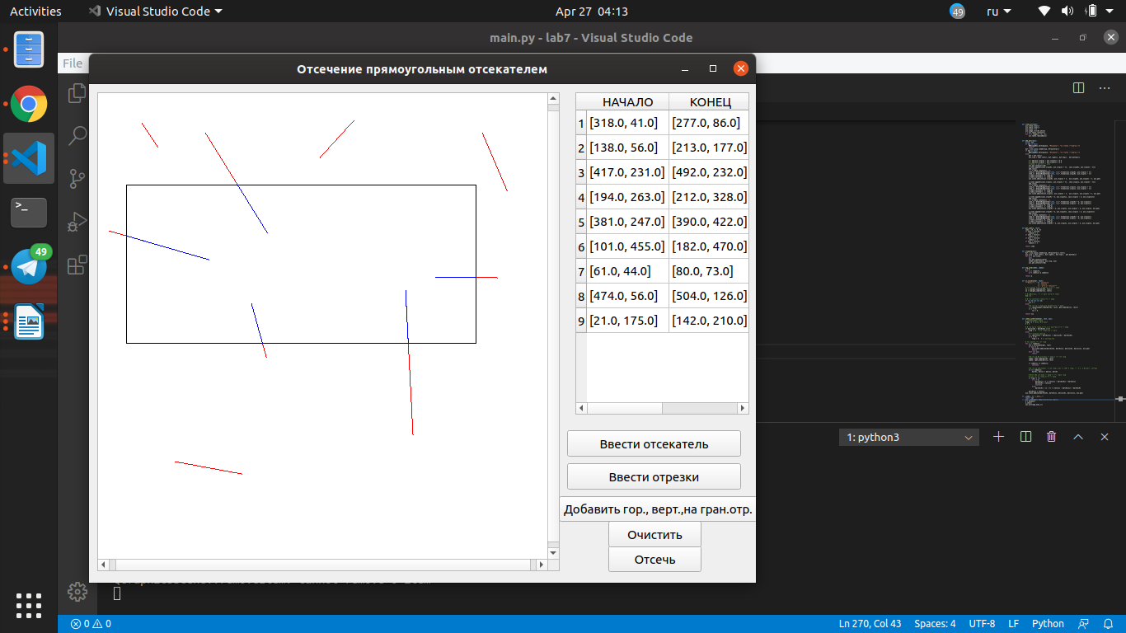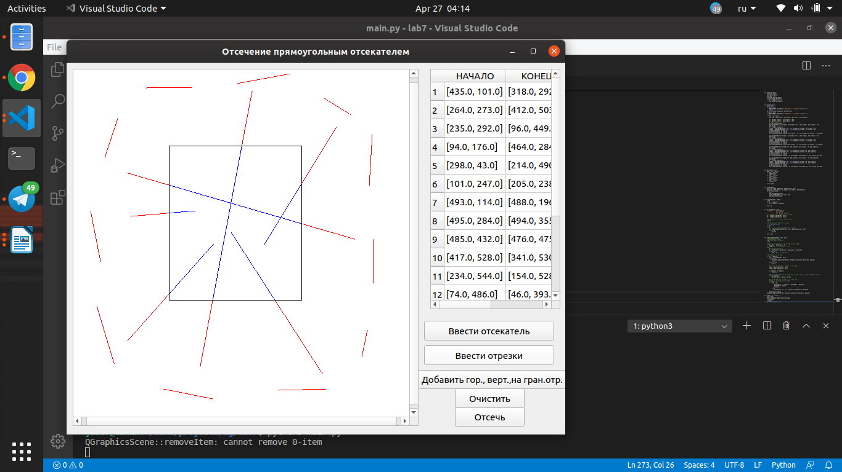**Пример работы**

